NEWS RELEASE 国土交通省 神戸運輸監理部
総務企画部 広報対策官
令和４年１月２６日資料配布
こうべぇ

小学生と海運がつながりました！
～コロナ禍において児童にオンライン授業を実施～
神戸運輸監理部は、海運の重要性を知ってもらうため、１月２６日(水)に神戸市立義務教育学校港島学園小学部児童を対象にオンラインで「海運を学ぶ出前授業」を実施しました。
この授業では、港に囲まれたポートアイランドで生活する小学５年生に、海上輸送や港湾（神戸港）の魅力や重要性を伝えました。

神戸運輸監理部は、海事産業を地域の方々に知っていただき、今後の施策に反映させることを目的として、職員が学校等でお話をする「出前講座」を実施しています。
従来、神戸運輸監理部の職員が学校に訪問して授業をする対面方式で実施していましたが、今回は新型コロナウィルス感染拡大予防のため、小学生に対して初めてオンラインで実施しました。
兵庫県内の遠隔地や学校に登校できない児童にも、島国日本の暮らしを支える海運の重要性を
学べる機会を提供できるよう、様々な学校からの依頼に積極的な実施を図っていきます。
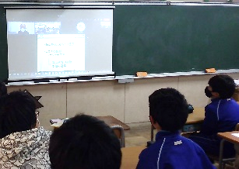
■日時：令和４年１月２６日(水) 午前
■対象：神戸市立義務教育学校港島学園
小学部５年生（計６６人）
教室の児童
■内容：海上輸送や港湾の役割や重要性について
■講師：神戸運輸監理部海事振興部
貨物・港運課 課長 秋武 正人
■主催：国土交通省神戸運輸監理部
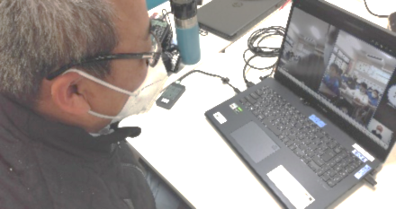
■後援：公益社団法人神戸海事広報協会
■感想：
コロナ禍でもウドンやパンを食べたり、車に乗られるのは、船で船員さんが材料や燃料を海外から日本の港に運び続けている仕組みが分かり、勉強になったよ！

生徒

学校
感染予防しながら、授業を工夫して進めているが、今回はオンラインで外部講師とつながる新しい方法で、児童に学びの機会を提供できて良かった。
監理部の講師

配布先 |  | 問い合わせ先
神戸海運記者クラブ |  | 神戸運輸監理部 総務企画部 広報対策官  担当：井澤  電話：０７８－３２１－３１４１（直通）
※実施風景の写真が必要な方は上記へご連絡ください。

